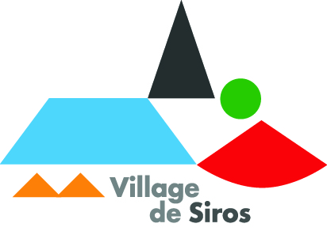
Siros le 21 mars 2025

Centre Communal d’Action Sociale de Siros

Tél : 05.59.68.66.05
mairie@siros.fr

Le C.C.A.S. et l’Asept Sud Aquitaine ont le plaisir de vous inviter à l'atelier Vitalité !
6 séances de 2h30

Du Lundi 07 Avril 2025 au Lundi 26 Mai 2025

de 14:30 à 17:00

MAISON DU BAYLE
21 CHEMIN LA CARRERRASSE – SIROS

SIROS - Lundi 07 Avril 2025
Pour devenir acteur de sa santé :

Programme

Atelier 1
«Mon âge face aux idées reçues»
Comment appréhender positivement cette nouvelle étape dans sa vie.

SIROS - Lundi 14 Avril 2025

Atelier 2
«Ma santé : agir quand il est temps»
Les indispensables pour préserver sa santé le plus longtemps possible : dépistages, bilans, vaccins, traitements.

SIROS - Lundi 05 Mai2025

Atelier 3
«Nutrition, la bonne attitude»
Adopter une alimentation variée et équilibrée qui allie plaisir et santé.

SIROS - Lundi 12 Mai 2025

Atelier 4
«L’équilibre en bougeant»
Comment agir au quotidien pour préserver sa condition physique.

SIROS - Lundi 19 Mai 2025

Atelier 5
«Bien dans sa tête»
Identifier les activités qui favorisent le bien-être : sommeil, relaxation, mémoire…

SIROS - Lundi 26 Mai 2025

Atelier 6
«Un chez moi adapté, un chez moi adopté»
Prendre conscience des risques dans sa maison pour rendre son logement plus sûr.
Ou
«A vos marques, prêts, partez»
Des exercices physiques ludiques et accessibles à tous.
Ou
«Vitalité et éclats pour soi»
Développer un regard positif sur soi.

Un cycle de 6 ateliers, ouvert à tous à partir de 55 ans, quel que soit le régime de retraite.
- 2h30 heures par semaine,
- par petits groupes d’environ 12 personnes
- Chaque participant s’engage à suivre le cycle complet des ateliers.
Je m’inscris avant le 31 mars 2025 auprès de Evelyne CERAVOLO Tél.:06 28 26 39 16
mail : ceravolo.evelyne@orange

